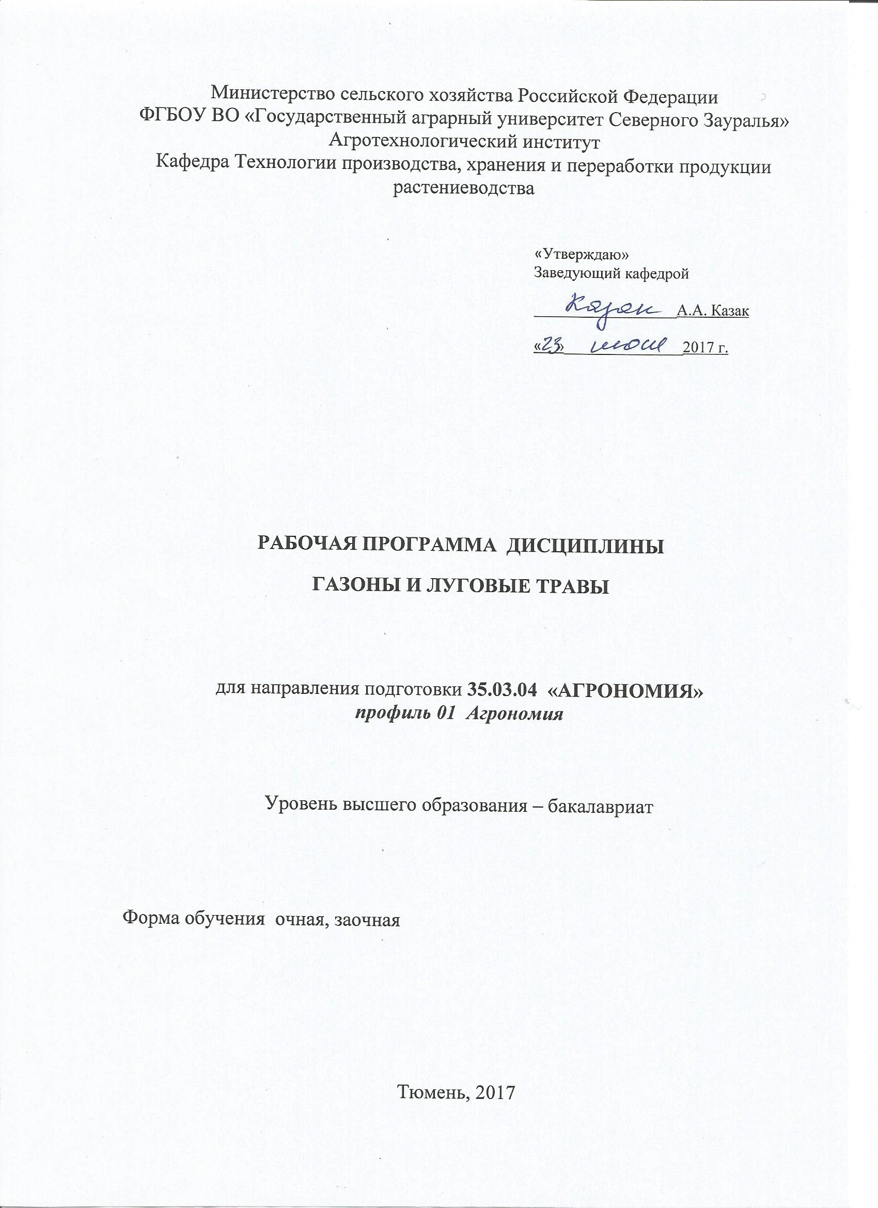

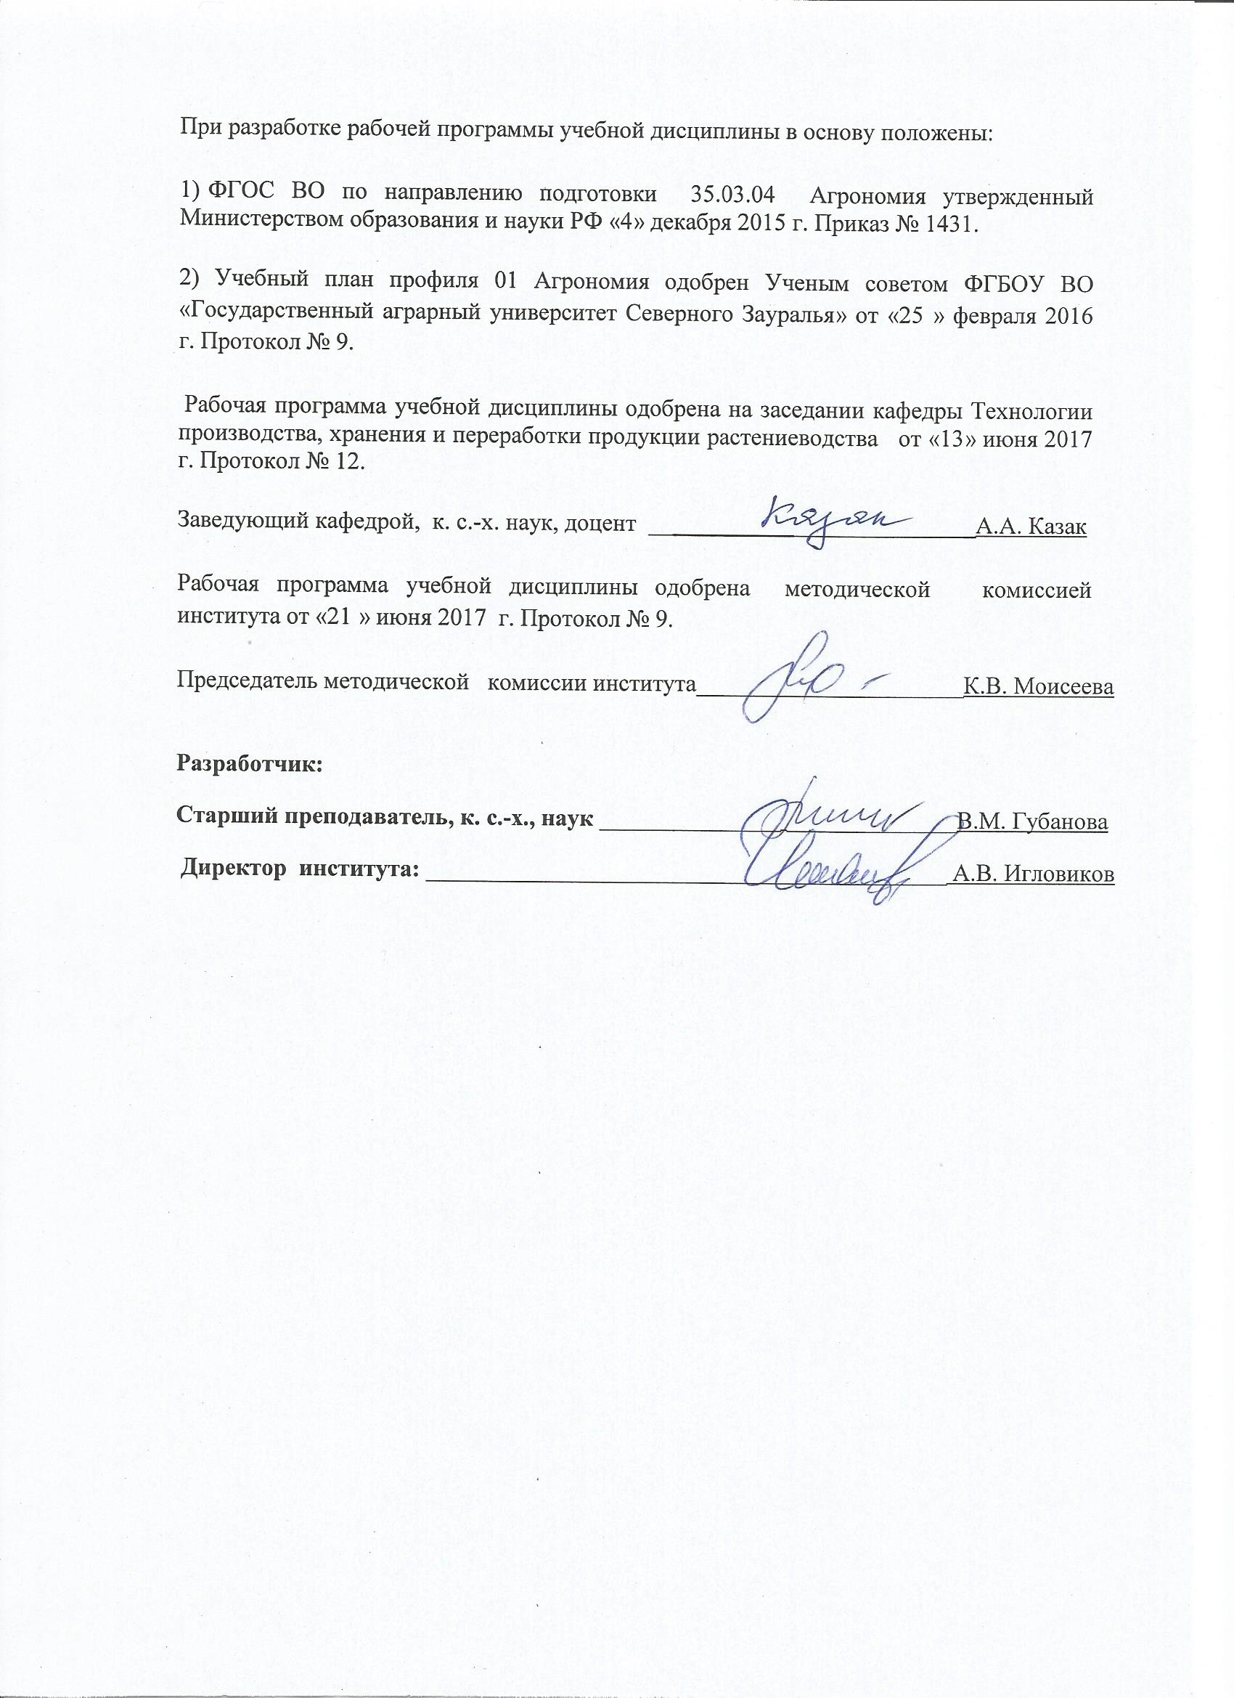

1. Перечень планируемых результатов обучения по дисциплине, соотнесенных с планируемыми результатами освоения образовательной программы
Коды компетенции | Результаты освоения | Перечень планируемых результатов обучения по дисциплине
ПК-20 | готовностью обосновать технологии улучшения и рационального использования природных кормовых угодий, приготовления грубых и сочных кормов | Знать:  - способы создания и содержания газонов; виды, классификацию, ассортимент, свойства луговых и газонных трав.  Уметь:  - регулировать ботанический состав травостоев, разрабатывать систему мероприятий по созданию высококачественного газона.  Владеть:  - технологией возделывания и выращивания газонных растений.

2. Место дисциплины в структуре образовательной программы
Дисциплина «Газоны и луговые травы» входит в Факультативы, включенной в учебный план согласно ФГОС ВО направления 35.03.04 «Агрономия».
Для того чтобы формирование знаний было возможно, обучающийся, приступивший к освоению дисциплины, должен:
Знать: морфологические признаки наиболее распространенных в регионе сельскохозяйственных культур, оценивать их физиологическое состояние, адаптационный потенциал и определять факторы улучшения роста и развития.
Уметь: адаптировать системы обработки почвы под культуры севооборота с учетом плодородия, крутизны и экспозиции склонов, уровня грунтовых вод, применяемых удобрений и комплекса почвообрабатывающих машин, а также установить соответствие агроландшафтных условий требованиям сельскохозяйственных культур при их размещении по территории землепользования.
Владеть: способностью использовать современные информационные технологии и методы математического анализа.
Изучаемая дисциплина основывается на знании ряда предшествующих дисциплин: ботаника, экология, почвоведение с основами геологии.
На базовых знаниях дисциплины основываются следующие дисциплины – ландшафтоведение с основами болотоведения, кормопроизводство.
Дисциплина изучается на 2 курсе в 4 семестре (очная форма обучения) и на 3 курсе в 5 семестре (заочная форма обучения).

3. Объем дисциплины и виды учебной работы
Общая трудоемкость дисциплины составляет 72 часа (2 зачетные единицы)
Вид учебной работы | Очная форма обучения | Заочная форма обучения
Аудиторные занятия (всего) | 36 | 10
В том числе:
Лекции | 12 | 6
Практические занятия | 24 | 4
Самостоятельная работа (всего) | 36 | 62
В том числе:
Проработка материалов лекций, подготовка к занятиям, зачету | 18 | 46
Самостоятельное изучение тем | 4 | 46
Сообщение | 14 | -
Контрольная работа | - | 16
Вид промежуточной аттестации | зачет | зачет
Общая трудоемкость | 72  2 з.е. | 72  - з.е.

4. Содержание дисциплины

4.1. Содержание разделов дисциплины
№ п/п | Наименование раздела дисциплины | Содержание раздела
1 | 2 | 3
 | Понятие о газонных покрытиях | Значение и разнообразие газонов. Фитоценотическое представление о газоне. Научные основы газонного дела. Основные направления научных исследований в области газонной науки. Практические вопросы газонного дела. Классификация дерновых покрытий. Биологическая и техническая оценка качества газонов. Принципы организации работ созданию и содержанию газонов.
 | Биологические и морфологические особенности газонных трав | Морфологическое строение стеблей и листьев злаковых трав. Типы кущения трав. Корневищно-кустовой тип. Рыхлокустовой тип. Плотнокустовой тип. Злаки со стелющимися надземными побегами. Характер формирования надземной массы и облиственность. Верховые злаки. Низовые злаки. Полуверховые злаки. Высокорослые злаки. Среднерослые злаки. Низкорослые злаки. Биологическое разнообразие газонных трав. Биологическая характеристика основных видов газонообразующих трав. Род Мятлик - Poa L. Род Овсяница – Festuca L. Род Полевица – Agrostis L. Принципы формирования газонных травостоев, их состав. Изменение в газонных фитоценозах. Оценка качества газонных травостоев. Плотность. Текстура. Выравненность. Цвет. Шкала для оценки продуктивности побегообразования (по А.А. Лаптеву). Шкала для оценки общей декоративности травостоя (по А.А. Лаптеву). Шкала для комплексной оценки газонных травостоев (по А.А. Лаптеву). Дополнительные показатели для оценки качества спортивных газонов. Определение массы корней трав. Определение связности дернины. Определение степени уплотнения почвы. Определение ботанического состава.
 | Основные способы создания газонов | Основы семеноводства газонных трав. Принципы разработки технологий создания газонов Подготовительные работы при создании газонов улучшение агрохимических свойств почвы. Принципы и методы посева семян. Нормы высева. Виды травосмесей. Подготовка почвы. Правила посева семян. Устройство газонов методом одерновки. Выбор дерна. Правила настилки дерна. Устройство газонов путем посадки клонов растений. Спортивные газоны. Типы гольф-полей. Зона «ти». Требования, предъявляемые для зоны «ти». Травы, применяемые для «ти». Зона «грин». Требования, предъявляемые для зоны «грин». Травы, применяемые для «грина». Зона «фэрвей». Требования, предъявляемые для зоны «фэрвей». Травы, применяемые для «фэрвей». Зона «раф». Препятствия на гольф-поле. Водное препятствие. Бункер. Понятие о тренировочном поле для гольфа «драйвинг-рейндж». Футбольные поля. Планировка. Структура поля. Агротехника создания газона. Ипподромы. Особенности газонного покрытия. Травы, используемые на ипподроме. Планировка дорожек ипподрома. Конструкция дорожек ипподрома.  Декоративные газоны. Партерные, обыкновенные, или садово-парковые, луговые, или смешанные, и цветущие.  Особенности создания газонов для закрепления откосов дорог, крутых склонов и отвалов. Особенности создания газонов проезжей части улиц и автострад.
 | Особенности содержания газонов различного назначения | Правила стрижки газона. Применение ретардантов. Влияние на режим питания. Основные питательные элементы. Макроэлементы, их усвояемые формы, роль и функциональные нарушения при недостатке в растении. Микроэлементы, их усвояемые формы, роль и функциональные нарушения при недостатке в растении. Типы удобрений. Азотные удобрения. Калийные удобрения. Фосфорные удобрения. Магниевые удобрения. Микроэлементные удобрения. Система удобрений. Время внесения. Приготовление смесей удобрений. Хранение удобрений. Роль аэрации в повышении качества газона. Применяемая техника. Роль топдрессинга в повышении качества газона.  Технология ухода за газонным травостоем в год посева. Ежегодные мероприятия по уходу за газоном. Приемы ухода за газонами в зимний период. Текущий и капитальный ремонт газонов.  Причины появления сорных растений. Основные виды. Профилактические методы борьбы. Механические методы борьбы с сорными растениями. Применение гербицидов для борьбы с сорняками на газонах. Механизм действия избирательных гербицидов в посевах злаковых культур. Морфологические особенности злаков. Анатомические особенности злаков. Биохимические особенности злаков. Основные гербициды, применяемые на газоне. Борьба с болезнями и вредителями. Симптомы и типы болезней. Классификация болезней газона. Неинфекционные болезни. Инфекционные болезни. Болезни листвы. Болезни корней и листвы. Болезни газонных трав, вызываемые паразитическими растениями и растениеподобными организмами. Вредители газонных трав. Характер повреждений. Насекомые. Млекопитающие. Выбор и применение препаратов для борьбы с вредителями и болезнями на газоне.

4.2. Разделы дисциплины и междисциплинарные связи с обеспечиваемыми (последующими) дисциплинами
№ п/п | Наименование обеспечиваемых (последующих) дисциплин | Номера разделов данной дисциплины, необходимых для изучения обеспечиваемых (последующих) дисциплин
№ п/п | Наименование обеспечиваемых (последующих) дисциплин | 1 | 2 | 3 | 4
1. | Ландшафтоведение с основами болотоведения | + | + | + | +
2. | Кормопроизводство | + | + | + | +

4.3. Разделы дисциплин и виды занятий
очная форма обучения
№ п/п | Наименование раздела дисциплины | Лекц. | Практ.  зан. | СРС | Всего  час.
1 | 2 | 3 | 4 | 6 | 7
1. | Понятие о газонных покрытиях | 2 | - | 2 | 4
2. | Биологические и морфологические особенности газонных трав | 2 | 8 | 14 | 24
3. | Основные способы создания газона | 4 | 9 | 6 | 19
4. | Особенности содержания газонов различного назначения | 4 | 7 | 14 | 25
 | Всего | 12 | 24 | 36 | 72

заочная форма обучения
№ п/п | Наименование раздела дисциплины | Лекц.  зан. | Практ.  зан. | СРС | Всего  час.
1 | 2 | 3 | 4 | 5 | 6
1. | Понятие о газонных покрытиях | 2 | - | 12 | 14
2. | Биологические и морфологические особенности газонных трав | - | 2 | 14 | 16
3. | Основные способы создания газона | 2 | 2 | 18 | 22
4. | Особенности содержания газонов различного назначения | 2 | - | 18 | 20
 | Всего | 6 | 4 | 62 | 72

4.4. Лабораторный практикум - не предусмотрен УП

4.4. Практические занятия
№ п/п | № раздела дисциплины | Тематика практических занятий | Трудоемкость  (час.)
№ п/п | № раздела дисциплины | Тематика практических занятий | очная | заочная
1 | 2 | 3 | 4 | 5
1. | 2 | Основные морфобиологические характеристики газонных трав. | 2 | -
2. | 2 | Изучение видового разнообразия газонных трав. | 2 | 2
3. | 2 | Оценка качества видов злаковых трав для газоноустройства. | 2 | -
4. | 2 | Оценка жизненности газонных трав и качества дерновых покрытий. | 2 | -
5. | 3 | Семена газонных трав. | 2 | -
6. | 3 | Составление и применение газонных травосмесей. | 2 | 1
7. | 3 | Создание газонов методом одерновки. | 2 | -
8. | 3 | Особенности создания и обслуживания спортивных и мавританских газонов. | 2 | -
9. | 3 | Расчет норм высева при закладке газона. | 1 | 1
10. | 4 | Разработка системы известкования и удобрения газонного участка. | 1 | -
11. | 4 | Разработка и составление общего плана работ при создании газона. | 2 | -
12. | 4 | Разработка мероприятий борьбы с сорняками, болезнями и вредителями на газонах. | 2 | -
13. | 4 | Разработка и составление общего плана работ по содержанию и ремонту газона. | 2 | -
 |  | Всего | 24 | 4

4.5. Примерная тематика курсовых проектов (работ) - не предусмотрена УП

5. Учебно-методическое обеспечение самостоятельной работы обучающихся по дисциплине
очная форма обучения
№ п/п | № се  ме  ст  ра | Наименование раздела учебной дисциплины | Виды СРС | Всего часов | Вид контроля
1 | 2 | 3 | 4 | 5 | 6
1. | 4 | Понятие о газонных покрытиях | Проработка материалов лекций, подготовка к занятиям, зачету | 2 | зачет
2. | 4 | Биологические и морфологические особенности газонных трав | Проработка материалов лекций, подготовка к занятиям, зачету | 4 | зачет
2. | 4 | Биологические и морфологические особенности газонных трав | Самостоятельное изучение темы:  - Формирование подземных и надземных органов у газонных трав. | 2 | собеседование
2. | 4 | Биологические и морфологические особенности газонных трав | Сообщение | 8 | сообщение
3. | 4 | Основные способы создания газона | Проработка материалов лекций, подготовка к занятиям, зачету | 6 | зачет
4. | 4 | Особенности содержания газонов различного назначения | Проработка материалов лекций, подготовка к занятиям, зачету | 6 | зачет
4. | 4 | Особенности содержания газонов различного назначения | Самостоятельное изучение темы:  - Текущий и капитальный ремонт газонов. | 2 | собеседование
4. | 4 | Особенности содержания газонов различного назначения | Сообщение | 6 | сообщение
ИТОГО часов в семестре: |  |  |  | 36

заочная форма обучения
№ п/п | № семестра | Наименование раздела учебной дисциплины | Виды СРС | Всего  часов | Вид контроля
1 | 2 | 3 | 4 | 5 | 6
1. | 5 | Понятие о газонных покрытиях | Проработка материалов лекций, подготовка к занятиям, зачету. Самостоятельное изучение тем:  Основные направления научных исследований в области газонной науки. Практические вопросы газонного дела. | 8 | собеседование,зачет
1. | 5 | Понятие о газонных покрытиях | Контрольная работа | 4 | контрольная работа
2. | 5 | Биологические и морфологичес  кие особенности газонных трав | Проработка материалов лекций, подготовка к занятиям, зачету. Самостоятельное изучение тем:  - Верховые злаки. Низовые злаки. Полуверховые злаки. Высокорослые злаки. Среднерослые злаки. Низкорослые злаки.  - Дополнительные показатели для оценки качества спортивных газонов.  - Дополнительные показатели для оценки качества спортивных газонов.  - Определение массы корней трав. Определение связности дернины. Определение степени уплотнения почвы. | 4  2  2  2 | собеседование,зачет
2. | 5 | Биологические и морфологичес  кие особенности газонных трав | Контрольная работа | 4 | контрольная работа
3. | 5 | Основные способы создания газона | Проработка материалов лекций, подготовка к занятиям, зачету. Самостоятельное изучение тем:  - Принципы разработки технологий создания газонов Подготовительные работы при создании газонов улучшение агрохимических свойств почвы.  - Устройство газонов путем посадки клонов растений.  - Футбольные поля. Планировка. Структура поля.  4. Понятие о тренировочном поле для гольфа. | 8  2  2  2 | собеседование,зачет
3. | 5 | Основные способы создания газона | Контрольная работа | 4 | контрольная работа
4. | 5 | Особенности содержания газонов различного назначения | Проработка материалов лекций, подготовка к занятиям, зачету. Самостоятельное изучение тем:  - Типы удобрений для газонов. Хранение удобрений.  - Ежегодные мероприятия по уходу за газоном.  - Методы борьбы с вредителями, болезнями на газоне.  - Профилактические методы борьбы. Механические методы борьбы с сорными растениями. Применение гербицидов для борьбы с сорняками на газонах. | 2  2  2  8 | собеседование,зачет
4. | 5 | Особенности содержания газонов различного назначения | Контрольная работа | 4 | контрольная работа
ИТОГО часов в семестре: |  |  |  | 62

5.1. Учебно-методические материалы для самостоятельной работы:

1. 1. Шкаринов С.Л., Васильева О.В. Газоноведение / С.Л. Шкаринов, О.В. Васильева. – М.: Изд-во МГУЛ, 2012. – 120 с.
2. Боговая, И.О., Теодоронский В.С. Озеленение населенных мест: Учеб. пособие для вузов. – СПб.: Лань, 2014. – 240 с.
3. Ториков, В.Е. Практикум по луговому кормопроизводству [Электронный ресурс] : учеб. пособие / В.Е. Ториков, Н.М. Белоус. — Электрон. дан. — Санкт-Петербург : Лань, 2017. — 264 с. — Режим доступа: https://e.lanbook.com/book/93779. — Загл. с экрана

5.2. Темы, выносимые на самостоятельное изучение:

Очная форма обучения
Раздел № 2 Биологические и морфологические особенности газонных трав.
- Формирование подземных и надземных органов у газонных трав .
Раздел № 4 Особенности содержания газонов различного назначения.
- Текущий и капитальный ремонт газонов.

Заочная форма обучения
Раздел № 1 Введение.
1. Основные направления научных исследований в области газонной науки. Практические вопросы газонного дела.
Раздел № 2 Биологические и морфологические особенности газонных трав.
1.Верховые злаки. Низовые злаки. Полуверховые злаки. Высокорослые злаки. Среднерослые злаки. Низкорослые злаки.
- Дополнительные показатели для оценки качества спортивных газонов.
- Дополнительные показатели для оценки качества спортивных газонов.
- Определение массы корней трав. Определение связности дернины. Определение степени уплотнения почвы.
Раздел № 3 Основные способы создания газона.
- Принципы разработки технологий создания газонов Подготовительные работы при создании газонов улучшение агрохимических свойств почвы.
- Устройство газонов путем посадки клонов растений.
- Футбольные поля. Планировка. Структура поля.
- Понятие о тренировочном поле для гольфа.
Раздел № 4 Особенности содержания газонов различного назначения.
- Типы удобрений для газонов. Хранение удобрений.
- Ежегодные мероприятия по уходу за газоном.
- Методы борьбы с вредителями, болезнями и сорными растениями на газоне.
- Профилактические методы борьбы. Механические методы борьбы с сорными растениями. Применение гербицидов для борьбы с сорняками на газонах

5.3. Темы сообщений

Раздел № 2 Биологические и морфологические особенности газонных трав
- История развития и возникновения создания газонов.
- Значение и разнообразие газонов.
- Теоретические и практические вопросы газонного дела.
- Фитосанитарное значение газонов.
- Классификация газонов.
- Партерные газоны.
- Обыкновенные газоны.
- Мавританские газоны.
- Спортивные газоны.
- Луговые газоны.
- Газоны из почвопокровных растений.
- Газоны специального назначения.
- Газоны для футбола.
- Газоны для травяного хоккея.
- Теннисные корты.
- Площадки для гольфа.
- Травянистые покровы на ипподромах.
- Злаковые и бобовые травы для качественных декоративных и спортивных газонов.
- Биологические особенности основных видов газонных трав
- Побегообразование и зона кущения газонных злаковых растений.

Раздел № 4 Особенности содержания газонов различного назначения

Уход за газонным травостоем в год посева.

Основные причины деградации газонов. Повреждения газонов, их ремонт.

Весенние работы со второго года вегетации.

Водный режим почвы и особенности полива дерновых покрытий.

Интенсивность и высота скашивания газонных травостоев.

Основные типы косилок и условия их применения.

Проблемы молодого газона.
- Основные правила содержания газона.
- Сезонный уход за газоном.
- Особые приемы ремонта газона.
- Фонд оценочных средств для проведения промежуточной аттестации обучающихся по дисциплине
  - Перечень компетенций с указанием этапов их формирования в процессе освоения образовательной программы

№ п/п | Контролируемые разделы дисциплины  (результаты по разделам) | Код контролируемой компетенции  (или её части) | Наименование оценочного средства
1. | Понятие о газонных покрытиях | ПК - 20 | вопросы к собеседованию, варианты контрольных работ, вопросы к зачету
2. | Биологические и морфологические особенности газонных трав | ПК - 20 | вопросы к собеседованию, вопросы к сообщению, варианты контрольных работ, вопросы к зачету
3. | Основные способы создания газона | ПК - 20 | вопросы к собеседованию, варианты контрольных работ, вопросы к зачету
4. | Особенности содержания газонов различного назначения | ПК - 20 | вопросы к собеседованию, вопросы к сообщению, варианты контрольных работ, вопросы к зачету

  - Описание показателей и критериев оценивания компетенций на различных этапах их формирования, описание шкал оценивания:
Показатели оценивания | Критерии оценивания
Показатели оценивания | Достаточный уровень (удовлетворительно) | Средний уровень (хорошо) | Высокий уровень (отлично)
ПК - 20 готовностью обосновать технологии улучшения и рационального использования природных кормовых угодий, приготовления грубых и сочных кормов
Знать | Общие, но не структурированные знания способов создания и содержания газонов; виды, классификацию, ассортимент, свойства луговых и газонных трав | Сформированные, но содержащие отдельные пробелы знания способов создания и содержания газонов; виды, классификацию, ассортимент, свойства луговых и газонных трав | Сформирование систематические знания способов создания и содержания газонов; виды, классификацию, ассортимент, свойства луговых и газонных трав
Уметь | В целом успешно, но не систематически осуществляемое умение регулировать ботанический состав травостоев, разрабатывать систему мероприятий по созданию высококачественного газона | В целом успешно, но содержащие отдельные пробелы умение регулировать ботанический состав травостоев, разрабатывать систему мероприятий по созданию высококачественного газона | Сформированное умение регулировать ботанический состав травостоев, разрабатывать систему мероприятий по созданию высококачественного газона
Иметь навыки и/или опыт | В целом успешно, но не систематическое применение технологии возделывания и выращивания газонных растений | В целом успешно, но содержащие отдельные пробелы технологии возделывания и выращивания газонных растений | Успешное и систематическое применение технологии возделывания и выращивания газонных растений

6.2.1. Шкала оценивания

Шкала оценивания зачета
Оценка | Описание
Зачтено | Студент демонстрирует теоретические знания биологических и экологических особенностей газонных трав; умение применять теоретические знания и практические навыки при создании газонных травостоев, навыки ухода за газоном, содержания и ремонта дернины, оценки качества дерновых покрытий.  Допускаются незначительные ошибки во владении учебным материалом. При значительных систематических ошибках требуется самостоятельное исправление их учащимися.
Не зачтено | Если студент на заданные вопросы допустил грубые ошибки; не умеет выделить главное и сделать вывод; приводит ошибочные определения; ни один вопрос не рассмотрен до конца, наводящие вопросы не помогают.

6.3. Типовые контрольные задания или иные материалы:
Указаны в приложении 1.
6.4. Методические материалы, определяющие процедуры оценивания знаний, умений, навыков и (или) опыта деятельности, характеризующих этапы формирования компетенций.
Процедура оценивания зачета.
Зачет проходит в письменной форме и форме собеседования. Студенту достается вариант задания путем собственного случайного выбора и предоставляется 15 минут на подготовку. Защита готового решения происходит в виде собеседования, на что отводится 5 минут.
7. Перечень основной и дополнительной учебной литературы, необходимой для освоения дисциплины:
а) основная литература
1. Шкаринов С.Л., Васильева О.В. Газоноведение / С.Л. Шкаринов, О.В. Васильева. – М.: Изд-во МГУЛ, 2012. – 120 с.
2. Боговая, И.О., Теодоронский В.С. Озеленение населенных мест: Учеб. пособие для вузов. – СПб.: Лань, 2014. – 240 с.

б) дополнительная литература
1. Голованов А.И. Рекультивация нарушенных земель: Учебное пособие / А.И. Голованов, А.М. Зимин, В.И. Сметанин (под ред. А.И. Голованова). – М.: КолосС, 2009. -325 с.
2. Игловиков А.В. Рекультивация и охрана нарушенных земель/ А.В. Игловиков. – Тюмень, ГАУ Северного Зауралья, 2013.
3. Панкратов В.С. Ландшафтный дизайн малых пространств / В.С. Панкратов. – М.: МГУЛ, 2008.
4. Ториков, В.Е. Практикум по луговому кормопроизводству [Электронный ресурс] : учеб. пособие / В.Е. Ториков, Н.М. Белоус. — Электрон. дан. — Санкт-Петербург : Лань, 2017. — 264 с. — Режим доступа: https://e.lanbook.com/book/93779. — Загл. с экрана. – 298 с.
5. Коломейченко, В.В. Кормопроизводство [Электронный ресурс] : учеб. — Электрон. дан. — Санкт-Петербург : Лань, 2015. — 656 с. — Режим доступа: https://e.lanbook.com/book/56161. — Загл. с экрана.

- Перечень ресурсов информационно-телекоммуникационной сети "Интернет"
- http://www.cir.ru – университетская информационная система «Россия».
2. www.iqlib.ru – электронная библиотека образовательных и просветительских изданий IQlib.
3. www.elibrary.ru – научная электронная библиотека еLibrary.
4. Издательство "Лань" [Электронный ресурс]: электронная библиотечная система: содержит электронные версии книг издательства «Лань» и других ведущих издательств учебной литературы, так и электронные версии периодических изданий по естественным, техническим и гуманитарным наукам. – Москва, 2010 -.- Режим доступа: http://e.lanbook.com.
5. http://www.iprbookshop.ru - электронно- библиотечная система.

9. Методические указания для обучающихся по освоению дисциплины.
1. Шкаринов, С.Л. Газоноведение / С.Л. Шкаринов, О.В.Васильева. – 2-е изд. – М.:ФГБОУ ВПО МГУЛ, 2012. – 119с.
2. Тоболова, Г.В. Многолетние кормовые травы / Г.В. Тоболова, А.А. Казак, Л.И. Якубышина, Ю.П. Логинов. – Тюмень: ГАУ Северного Зауралья, 2015. – 143 с.

10. Перечень информационных технологий - не требуется

11. Материально-техническое обеспечение дисциплины
Для проведения практических занятий по дисциплине используется помещение для хранения и профилактического оборудования учебного оборудования - аудитория 7-304, в котором хранятся: гербарные образцы; плакаты и стенды; наглядные пособия разборные доски; шпатели; чашки Петри для проращивания семян; фильтровальная бумага, семена газонных культур, травосмеси, переносное мультимедийное оборудование.

